Экзаменационный материал по биологии 10 класс (демоверсия)
1.Рассмотрите схему. Запишите в ответе пропущенный термин обозначенный на схеме знаком вопроса.
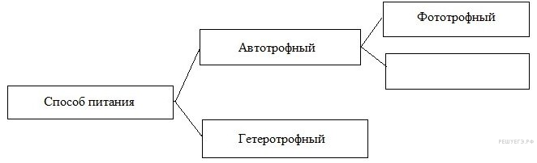
2.Рассмотрите таблицу «Форма изменчивости» и заполните пустую ячейку, вписав соответствующий термин.
Форма изменчивости | Пример изменчивости
комбинативная | В результате случайной комбинации негомологичных хромосом в мейозе у потомков формируется новый фенотип
 | рождение ребенка с синдромом Дауна
3.У плодовой мухи дрозофилы в соматических клетках содержится 8 хромосом, а в половых клетках? В ответ запишите только соответствующее число.
4.В молекуле ДНК количество нуклеотидов с гуанином составляет 20% от общего числа. Сколько нуклеотидов в % с тимином в этой молекуле. В ответ запишите только соответствующее число.
5.Белок состоит из 180 аминокислотных остатков. Сколько нуклеотидов в гене, в котором закодирована последовательность аминокислот в этом белке. В ответ запишите только соответствующее число.
6. Антикодону ААУ на транспортной РНК соответствует триплет на ДНК
Для соматической клетки животного характерен диплоидный набор хромосом.
7.Определите хромосомный набор (n) и число молекул ДНК (с) в клетке в профазе мейоза I и метафазе мейоза II. Объясните результаты в каждом случае.
8. Какие из перечисленных органоидов являются мембранными?
1) лизосомы 2) центриоли 3) рибосомы 4) микротрубочки
5) вакуоли 6) лейкопласты
9.Клетки прокариот отличаются от клеток эукариот
1) наличием нуклеоида в цитоплазме 2) наличием рибосом в цитоплазме
3) синтезом АТФ в митохондриях 4) присутствием эндоплазматической сети 5) отсутствием морфологически обособленного ядра
6) наличием впячиваний плазматической мембраны, выполняющих функцию мембранных органоидов
10. Назовите зародышевый листок зародыша позвоночного животного, обозначенный на рисунке цифрой 3. Какие типы тканей, органы или части органов формируются из него?
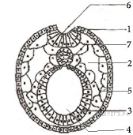

11.При скрещивании жёлтого(А) гладкого (В) (дигомозигота) и зелёного (а) морщинистого (b) гороха в F1 получились все жёлтые гладкие. Определите, сколько генотипов семян гороха в F1.
12.У человека имеются четыре фенотипа по группам крови: I(0), II(А), III(В), IV(АВ). Ген, определяющий группу крови, имеет три аллеля: I^{A}, I^{B}, i⁰, причем аллель i⁰ является рецессивной по отношению к аллелям I^{A} и I^{B}. Родители имеют II (гетерозигота) и III (гомозигота) группы крови. Определите генотипы групп крови родителей. Укажите возможные генотипы и фенотипы (номер) группы крови детей. Составьте схему решения задачи. Определите вероятность наследования у детей II группы крови.
13.Ген окраски кошек сцеплен с Х-хромосомой. Черная окраска определяется геном Х^{A}, рыжая — геном Х^{B}. Гетерозиготы имеют черепаховую окраску. От черепаховой кошки и рыжего кота родились пять рыжих котят. Определите генотипы родителей и потомства, характер наследования признаков.

